Проект «Неделя здоровья»
«В мире нет рецепта лучше,
Будь со спортом неразлучен.
Проживешь сто лет
Вот и весь секрет»

Возраст:
Средний дошкольный возраст
Тип проекта:
Практико-ориентированный, краткосрочный.
Обоснование проблемы:
«Я не боюсь еще и еще раз повторить: забота о здоровье - это важнейший труд педагога. От жизнерадостности, бодрости детей зависит их духовная жизнь, мировоззрение, умственное развитие, прочность знаний, вера в свои силы» (Василий Александрович Сухомлинский).
В современном обществе, в XXI веке, предъявляются новые, более высокие требования к человеку, в том числе и к ребенку, к его знаниям и способностям. Забота о здоровье ребенка и взрослого человека стала занимать во всем мире приоритетные позиции. Любой стране нужны личности творческие, гармонично развитые, активные и здоровые. Забота о воспитании здорового ребенка является приоритетной в работе любого дошкольного учреждения. Здоровый и развитый ребенок обладает хорошей сопротивляемостью организма к вредным факторам среды и устойчивостью к утомлению, социально и физиологически адаптирован. В дошкольном детстве закладывается фундамент здоровья ребенка, происходит его интенсивный рост и развитие, формируются основные движения, осанка, а также необходимые навыки и привычки, приобретаются базовые физические качества, вырабатываются черты характера, без которых невозможен здоровый образ жизни.
Цель проекта:
Сформировать у дошкольников основы здорового образа жизни, добиться осознанного выполнения правил здоровье сбережения и ответственного отношения, как к собственному здоровью, так и здоровью окружающих.
Задачи проекта:
- Продолжать формировать у детей позиции признания ценности здоровья, чувство ответственности за сохранение и укрепление своего здоровья.
- Расширять знания и навыки по гигиенической культуре. Воспитывать привычку сохранять правильную осанку.
- Закреплять знания о здоровых и вредных продуктах питания.
- Расширять знания о влиянии закаливания на здоровье человека.
- Сплочение детей и родителей, родителей и педагогов в процессе активного сотрудничества в ходе реализации проекта.
Предполагаемые результаты:
1. Сплочение детей и родителей, родителей и педагогов в процессе активного сотрудничества в ходе реализации проекта.
2. Получение детьми знаний о ЗОЖ.
План мероприятий «Неделя здоровья»
Понедельник: "Где прячется здоровье».
Цель: сформировать интерес к собственному организму, самочувствию, настроению, связанному с состоянием здоровья. Удовлетворить потребность детей в двигательной активности.
-Утренняя гимнастика «Здоровью скажем - да!»
-Беседа: «Что такое здоровье, как его сохранить и приумножить» с показом презентации.

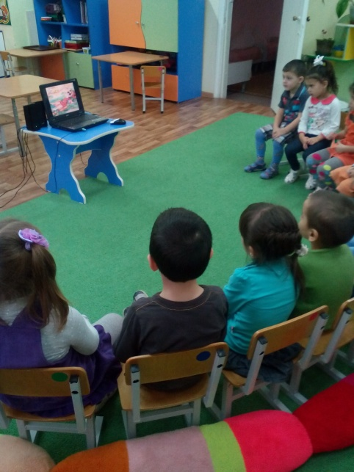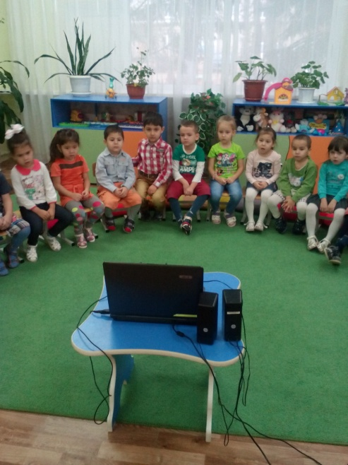
-Сюжетно-ролевая игра «Магазин полезных продуктов питания»
- Дидактическая игра « Что полезно, а что вредно для здоровья»
-Чтение А.Барто «Девочка чумазая».

-Продуктивная деятельность: рисование по стихотворению А.Барто «Девочка чумазая»

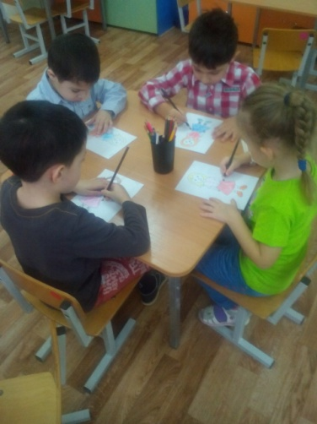 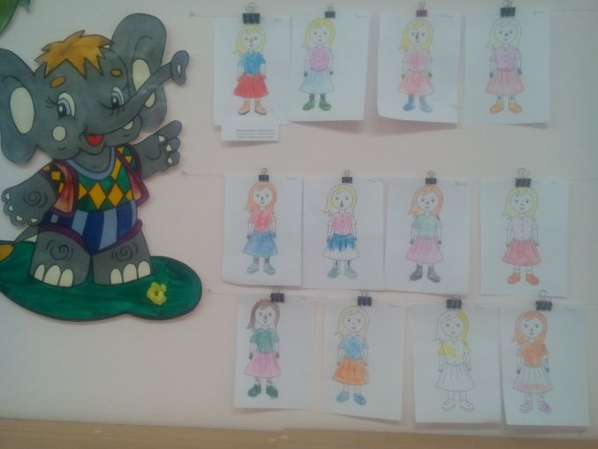
Прогулка: Игры с бегом: "Быстро возьми, быстро положи"; игры с прыжками: "Лягушки и цапли"; игры с бросанием и ловлей - "Кого назвали - тот и ловит".
Вторая пол. дня:
- Беседа: «Правила поведения на улице»
- Дидактическая игра «Светофор»
Оформление газеты для родителей «Здоровый ребенок»
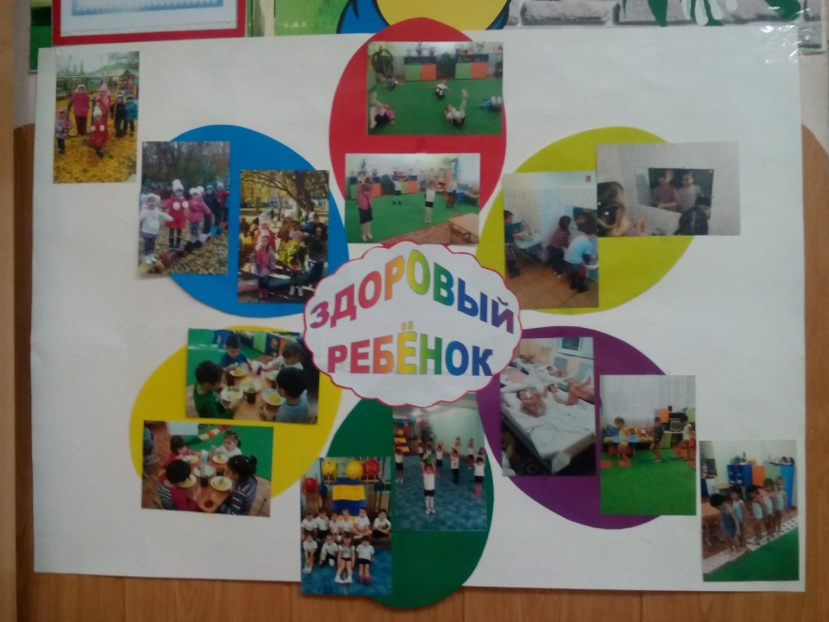

Вторник: «Здоровые зубки»
Цель: Объяснить причину болезни зубов. Формировать потребность в сохранении зубов здоровыми. Приучать ребенка быть внимательным к себе, к состоянию своих зубов.
-Утренняя гимнастика «Если хочешь быть здоров»

-Беседа: « Здоровые зубки» с презентацией.
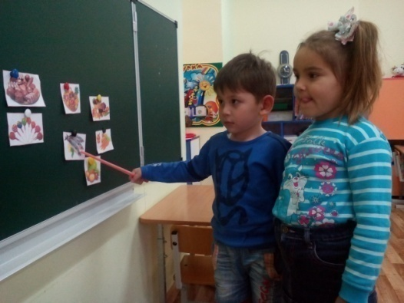 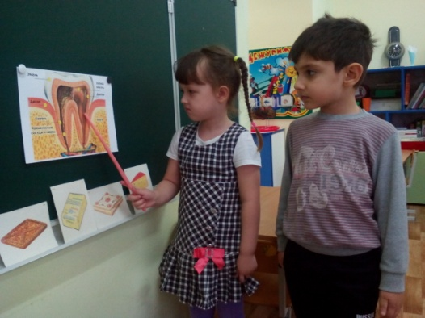
-Чтение сказки «Сказка о зубной щетке»
-Дидактическая игра “Что вредно, а что полезно для зубов”
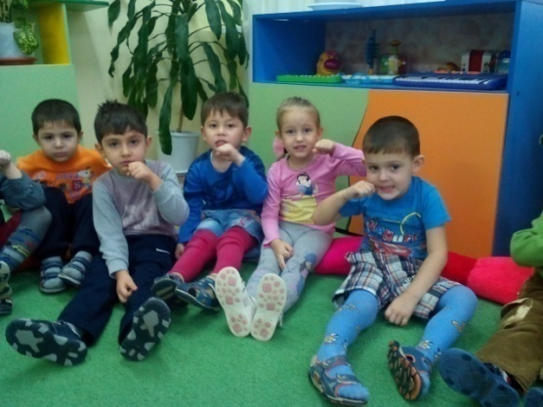
-Продуктивная деятельность: рисование «Зубная щетка для мальчика Пети»
Прогулка: Подвижные игры-эстафеты:
«Перевези лекарства» (бег, координация движений)
«Займи место в обруче» (прыжки, развитие ловкости)
«Сбор снежков» (метание в цель, развитие глазомера)
Вторая пол. дня:
- Сюжетно - ролевая игра «Поликлиника»
- Дидактическая игра: “Предметы индивидуального пользования”
- Чтение литературы: .Зайцев» Приятного аппетита»« Крепкие ,крепкие зубы», А.Анпилов» Зубки заболели»

Среда: «Мойдодыр»
Цель: формирование представлений о правилах личной гигиены, дать детям элементарные представления об инфекционных болезнях и их возбудителях (микробы и вирусы) .
- Утренняя гимнастика «Рано утром умываюсь… »
- Беседа- презентация. «Микробы и вирусы».
- Д/и «Предметы личной гигиены
- Разучивание потешек, отгадывание загадок.

- Пальчиковая гимнастика «Моем руки чисто-чисто»
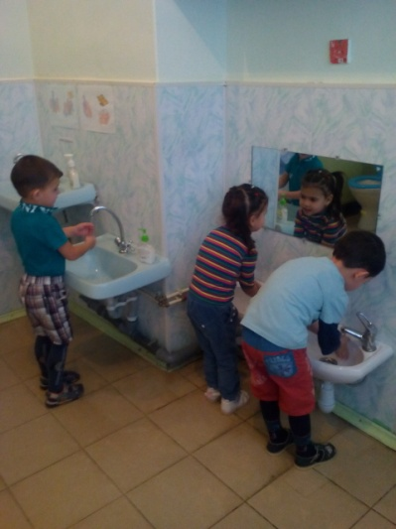 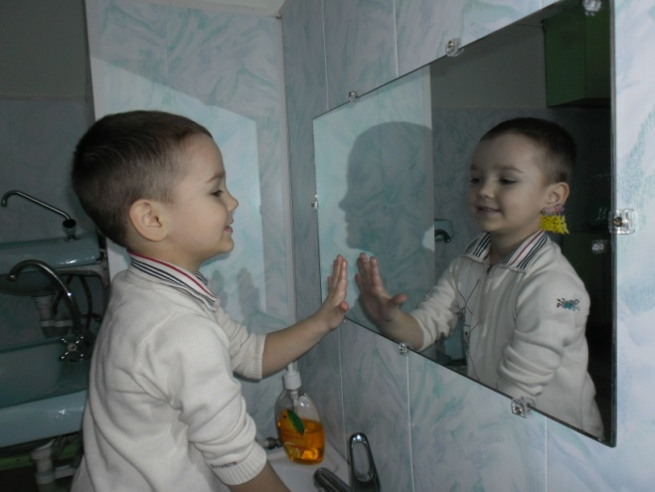
Прогулка: Подвижные игры:
«Поймай хвостик» (бег, развитие ловкости).
«Поймай комара» (прыжки в высоту, координация движений).
«Прятки» (ориентирование в пространстве).
Вторая пол. дня:
Просмотр мультфильма «Мойдодыр»
Консультация для родителей "Красивая осанка - залог здоровья".
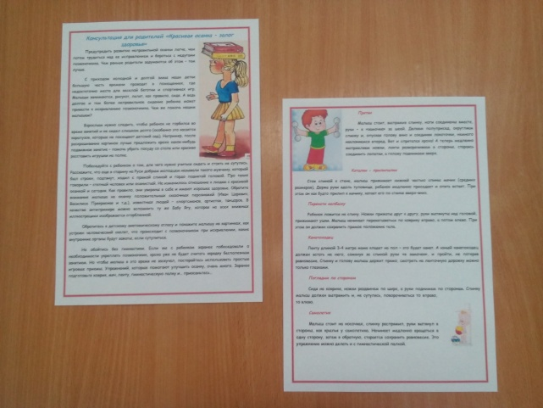

Четверг: «Здоровое питание. Витамины»
Цель: расширение знаний дошкольников о наличии витаминов во фруктах и овощах; создание условий для формирования у детей представлений о полезных продуктах на нашем столе; создание мотивации для детей и родителей на формирование здорового образа жизни.
- Утренняя гимнастика «Во саду ли в огороде»
- Беседа «Витамины и полезные продукты» (рассказать о пользе витаминов и их значении для здоровья человека),показ презентации.
- Разучивание стихотворений, отгадывание загадок

-Экспериментальная деятельность «Волшебный шиповник – я здоровье сберегу, сам себе я помогу»- заваривание шиповника.
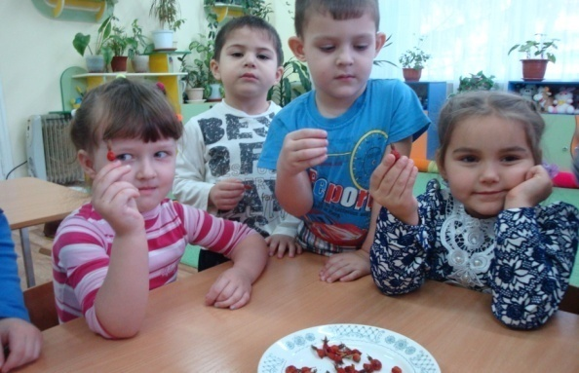
Прогулка
- Подвижная игра – эстафета «Витаминная семья»
Вторая пол. дня: -
Инсценировка сказки «Репка»
Д/и: «Полезная и вредная еда»
Дегустация отвара шиповника
Подготовить папки-передвижки с консультацией: « Питание ребёнка»
Коллективная работа «Полезные и вредные продукты» (аппликация).
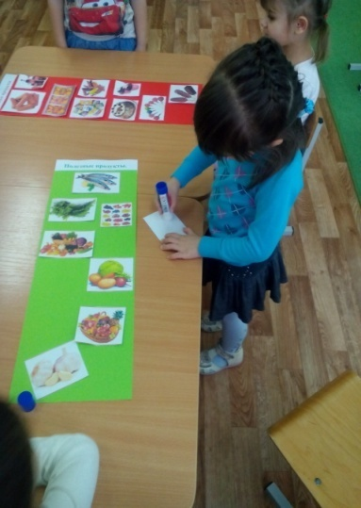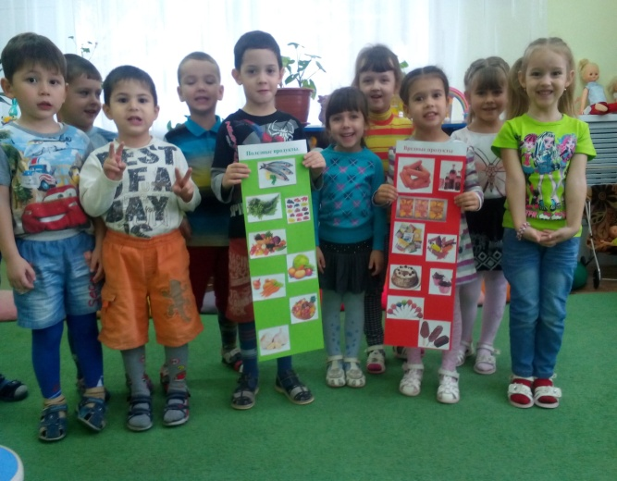

Пятница: "Со спортом дружим мы всегда!»

Цель: формирование устойчивой привычки к режиму двигательной активности, интереса и потребности к физическому самосовершенствованию.
- Утренняя гимнастика «Мы спортсмены»

- Рассматривание иллюстраций о зимних видах спорта.
- Изготовление альбома о спорте.

- Досуг« Со спортом дружим ты и я, а также мамочка моя»
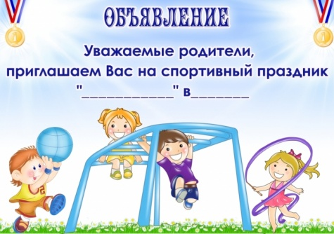

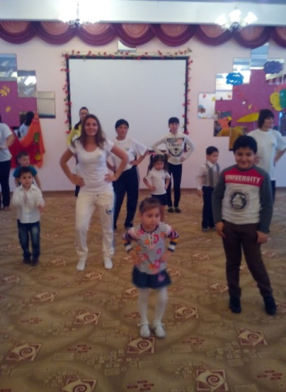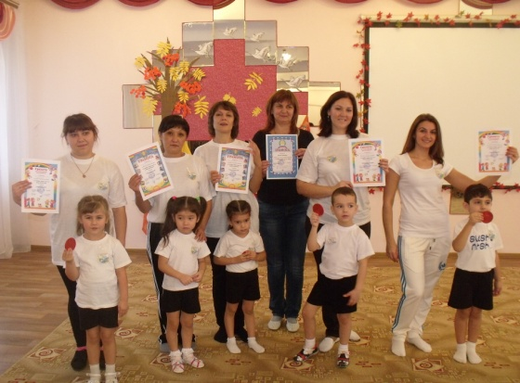
Прогулка: Подвижные игры
"Кролики", "По ровненькой дорожке", "Бегите к флажку", "Попади в круг".
Вторая пол. дня:
Сюжетно –ролевая игра «Физкультурное занятие»
Разучивание речевок, песен на спортивную тематику, стихотворений, загадок.
Дидактические игра: "Угадай вид спорта", раскрашивание раскрасок

